Lab 3 - Herencia

Objetivo
Analizar un problema con varias categorías de objetos que comparten información pero difieren en múltiples comportamientos, y diseñar e implementar en Java una solución que use herencia y polimorfismo para ubicar cada decisión en la clase responsable de tomarla.

El caso
EnvíaGT es una empresa de mensajería que recibe envíos en su bodega central y los distribuye con su propia flotilla. Hasta ahora usaban una hoja de cálculo, pero la cantidad de tipos de envío y de reglas ha crecido tanto que los errores de cobro y de asignación se han vuelto frecuentes.
Información común de los envíos. Todo envío que ingresa a la bodega tiene un código que lo identifica, el nombre del remitente, el nombre del destinatario, el peso real en kilogramos (puede incluir decimales) y el tipo de destino, que puede ser urbano (dentro de la Ciudad de Guatemala) o departamental. No pueden existir dos envíos con el mismo código. El personal también necesita saber en qué estado se encuentra cada envío y cuántos intentos de entrega se han realizado.
Categorías de envío. La empresa maneja cuatro categorías.
Sobre. Se usa para documentos. Su peso no puede superar 0.5 kg. Cuesta Q20 si el destino es urbano y Q35 si es departamental, sin importar el peso.
Paquete. Además de su peso, se registran su largo, ancho y alto en centímetros. Su costo parte de una tarifa base de Q25 para destinos urbanos o Q40 para departamentales, más Q8 por cada kilogramo facturable o fracción. El peso facturable es el mayor entre el peso real y el peso volumétrico, que se calcula como largo × ancho × alto / 5000. Por ejemplo, un paquete urbano de 3.2 kg y 40×30×20 cm tiene un peso volumétrico de 4.8 kg. Se facturan 5 kg, así que el costo es Q25 + Q40 = Q65.
Paquete frágil. Es un paquete que además requiere embalaje especial y seguro. Se calcula igual que un paquete y se le suman Q15 de embalaje y un seguro equivalente al 3 % de su valor declarado. Con los mismos datos del ejemplo anterior y un valor declarado de Q1,200, cuesta Q65 + Q15 + Q36 = Q116.
Cargarefrigerada. Se usa para alimentos y medicamentos. Se registra la temperatura requerida en grados Celsius, que debe estar entre −25◦C y 8◦C. Cuesta la tarifa base según el destino, más Q12 por kilogramo de peso real y un cargo fijo de Q60 por cadena de frío. Solo se aceptan cargas refrigeradas con destino urbano.
Tiempo estimado de entrega. Cuando un cliente pregunta, el personal debe indicar en cuántos días hábiles se estima la entrega.
Sobres: 1 día a destinos urbanos y 2 a departamentales.
Paquetes: 2 y 4 días, respectivamente.
Paquetes frágiles: un día más que un paquete normal con el mismo destino.
Cargas refrigeradas: siempre 1 día.
Cotizaciones y registro. Un cliente puede pedir una cotización indicando la categoría y los datos del envío. La cotización muestra el costo y el tiempo estimado, pero no registra nada. Si el cliente acepta, el envío se registra, se cobra el monto completo y queda en bodega.
Flotilla y despachos. Cada vehículo tiene una placa única, una capacidad máxima de carga en kilogramos y la indicación de si cuenta con refrigeración. Para repartir envíos, el personal arma un despacho: elige un vehículo y le asigna envíos que estén en bodega. Un envío solo puede asignarse a un despacho si se cumplen tres condiciones:
- La suma de los pesos reales de los envíos asignados no supera la capacidad del vehículo. Para la capacidad no se usa el peso volumétrico.
- Las cargas refrigeradas solo pueden ir en vehículos refrigerados. Los demás envíos pueden ir en cualquier vehículo.
- El envío no está asignado a otro despacho.
Mientras el despacho está en preparación, el personal puede retirar envíos, que regresan a la bodega. Un vehículo no puede tener más de un despacho sin cerrar. Cuando el despacho sale, todos sus envíos pasan a estar en ruta. No puede salir un despacho vacío.

Entregas y reintentos. Al regresar un despacho, el personal registra el resultado de cada envío: entregado o entrega fallida. Un envío fallido regresa a la bodega y puede asignarse a otro despacho. El número de intentos permitidos depende de la categoría:
Sobres y paquetes: hasta 3 intentos.
Paquetes frágiles: hasta 2 intentos.
Cargas refrigeradas: 1 solo intento, porque la cadena de frío ya se rompió.
Cuando un envío agota sus intentos, queda devuelto al remitente y no puede asignarse nuevamente. Cada intento adicional al primero genera un cargo de Q15, que se registra cuando el despacho sale, no cuando se asigna el envío. Un despacho queda cerrado cuando todos sus envíos tienen resultado registrado, y en ese momento el vehículo queda libre.
Reportes. La gerencia quiere consultar:
Cuántos envíos hay de cada categoría y en cada estado.
El ingreso total, separado en ingresos por registro e ingresos por reintentos, y el ingreso por categoría.
Los despachos que no están cerrados, con su vehículo, su peso cargado y su capacidad disponible.
Les preocupa que las cotizaciones, las asignaciones retiradas o las operaciones rechazadas alteren los ingresos.
Crecimiento. La empresa planea agregar nuevas categorías, como envíos de mascotas o de carga sobredimensionada. Cada una tendrá sus propias reglas de costo, tiempo de entrega, restricciones de vehículo y política de reintentos.

Trabajo solicitado

Análisis
- Redacte los requisitos funcionales y distinga entre la información que el sistema debe conservar, las operaciones que debe permitir y las condiciones de validez de cada operación.
Requisitos Funcionales:
- Crear Envios
- Calcular costo de envios
- Asignar envíos a flotilla
- Mostrar Cotización
- Gestionar Despachos
- Gestionar Estado de los envíos
Operaciones permitidas:
- Calculo de costos
  - Números mayores a cero
  - Costo no debe ser menor que cero
  - No se admiten números
  - Los pesos no pueden ser negativos
- Asignación de despacho
  - La suma del peso es menor a la capacidad de el vehículo
  - Si el envio es refrigerado el vehículo debe tener refrigeración
  - El Envio no esta en despacho
  - El vehículo no ha sido enviado
  - El despacho se puede actualizar si el despacho no se ha desplegado
- Cambio de Estatus de envio
  - Politica de devolución se cumple o no
- Reingreso de vehículo
  - Estatus de enviado debe ser true para realizar el cambio

- Identifique todas las decisiones que dependen de la categoría del envío. Para cada una, indique qué clase la toma y por qué.
- Sus clases Hijas dependen de su correcta estructura
- Cotización requiere de sus métodos de calculo para costos
- El tiempo estimado de entrega depende de el tipo de envio
- El uso de un vehículo refrigerado depende del envio
- El despacho necesita que el estado del envio sea “En bodega”
- Entregas requiere que despacho sea de reingreso
- Describa los estados por los que pasan un envío y un despacho, y qué operaciones provocan cada transición. Puede usar una tabla o un diagrama de estados.
- Creación del envio Estado: En bodega
- Envio se asigna a un vehículo Estado en Bodega y Despacho guarda los datos, Si el envio esta en despacho no puede volver a despacharse
- El Despacho esta como enviado el paquete esta en ruta
- El paquete retorna el estado cambia a: En bodega
- El paquete cumple con la política de reintento se cambia el status a Devuelto a remitente
- El controlador requiere que nuevos códigos no sean repetidos
- Si el estado es devuelto no se puede editar nada del envio
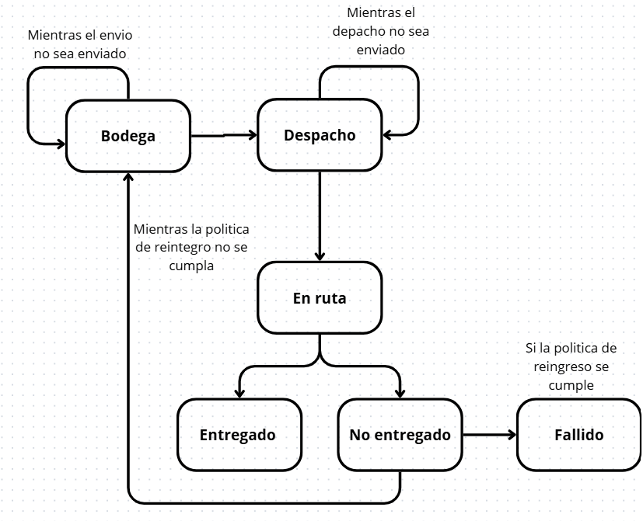

- Proponga las clases necesarias con sus responsabilidades. Para cada atributo y método, indique su propósito, tipo, visibilidad y, cuando corresponda, parámetros y resultado. Explique cómo reciben sus valores iniciales los objetos, incluyendo cómo colaboran los constructores dentro de la jerarquía.
Envios
Es la clase plantilla para los envíos en general se encarga de manejar el estado del envio
Clase abstracta Envios:
- #Codigo: String
- #Estado: // Lista de estados
- #EnRuta: Boolean
- #Nombre del remitente: String
- #Nombre del destinatario : String
- #ntento de Entrega: Int
- # peso: Float
- # tipo de destino: Urbano o departamental
Métodos
- Envios(atributos)
- Abstract Costo Envios()
- Puede_Reenviarse
- Getters y setters

Documentos
- Metodos
- Documentos (
- Abstract Costo Envios()
- Getters y setters
Paquetes
- Largo: Float
- Ancho: Float
- Alto: Float
Paquete frágil
- Costo_extra(costo, kilos)
Carga Refrigerada
- Temperatura máxima: int
- Temperatura mínima: int
- Costo envio (costo)

Flotilla
- Placa
- capacidad maxima
- Cuenta con refrigeración boolean
- Enviado
- Espacio disponible (capacidad, carga)
Despacho
- Estatus
- Envios[]
- Flotilla
EnviosController
- Metodos CRUD para envíos
- EStimarTiempo
- Asignar Despacho
- Cotizacion
- Entregas

- Justifique por qué el paquete frágil se relaciona con el paquete de la forma en que usted propone. Explique qué ganaría o perdería con una alternativa.
Por que comparte características con el paquete ya que solo adiciona o cambia ciertos métodos con la composición pierdo algunas características del paquete al delegarlas al controlador en cambio con herencia permite reciclar el codigo

- Explique qué clases tendría que crear o modificar para agregar una nueva categoría con reglas propias de costo, tiempo, vehículo y reintentos. Indique si los reportes o los despachos tendrían que cambiar.
Debería crear una clase nueva extendida de envíos que funcione normalmente y editar las políticas de devolución para la nueva categoría

Diseño
Elabore un diagrama de clases UML consistente con el análisis. Debe incluir:
Atributos, métodos, constructores, visibilidad y relaciones con su multiplicidad.
Las clases o métodos abstractos que utilice.
Los métodos sobrescritos, identificables en el diagrama.
La clase que contiene el método main.
Use anotaciones para explicar decisiones que no sean evidentes en el diagrama, como dónde se valida la compatibilidad con el vehículo o dónde se registra el cargo por reintento.

Programa
Implemente la solución como una aplicación de consola en Java. El menú debe permitir:
Cotizar y registrar envíos de cualquier categoría.
Registrar vehículos.
Crear despachos, asignar y retirar envíos, hacer salir un despacho y registrar los resultados de entrega.
Consultar envíos y vehículos.
Generar los reportes descritos.
El menú debe permanecer disponible hasta que el usuario decida salir.
El programa debe iniciar con estos datos, todos sin ingresos registrados:
Al menos dos envíos de cada categoría, en bodega.
Al menos tres vehículos, de los cuales al menos uno refrigerado y al menos uno no refrigerado.
Elija datos que permitan observar todas las reglas de cobro, incluyendo un paquete cuyo peso volumétrico supere su peso real.
La aplicación debe rechazar con un mensaje claro, y sin modificar el estado previo, cualquier operación inválida. Esto incluye:
Valores numéricos no positivos o fuera de rango.
Códigos o placas vacíos o repetidos.
Un sobre de más de 0.5 kg o una carga refrigerada con destino departamental.
Asignaciones que excedan la capacidad o que no sean compatibles con el vehículo.
Operaciones sobre envíos o despachos en un estado que no las permite.
Las entradas con formato incorrecto no deben terminar el programa. Los montos se muestran con dos decimales. Los datos solo se conservan en memoria; no se requieren archivos de datos, bases de datos ni interfaz gráfica.

Pruebas
Documente casos de prueba con datos de entrada, resultado esperado y resultado obtenido. Deben cubrir:
Cada regla de cobro, incluyendo peso volumétrico, kilogramo por fracción, seguro y destino
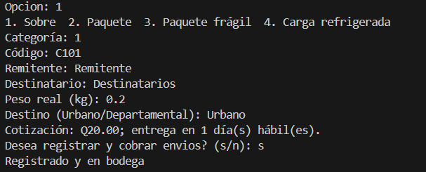
Q20.00 y 1 día ---- Q20 1 dia

Excede el peso para un Documento/Sobre
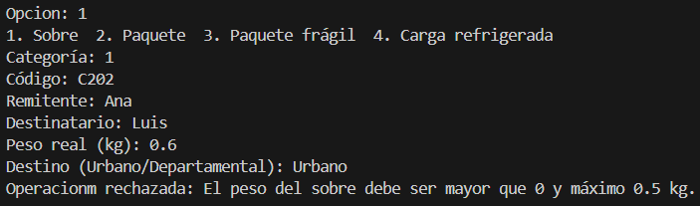

Carga Refrigerada con destino invalido
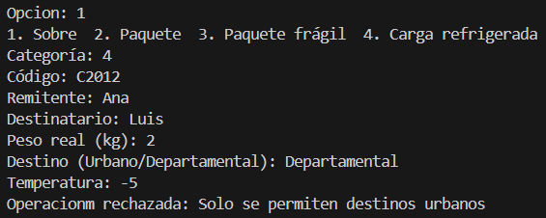

Exceso de peso en sobre
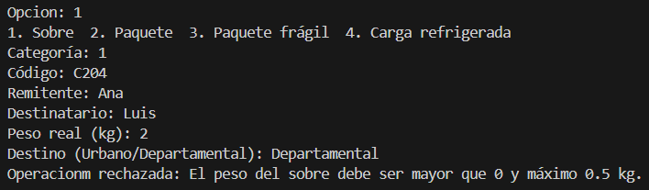

Placa Repetida
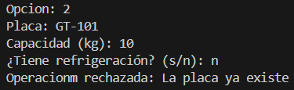

Asignacion rechazada
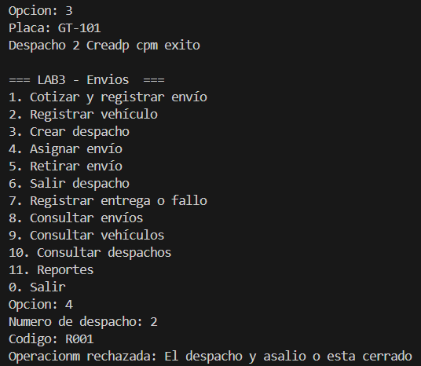

Entrada no numérica
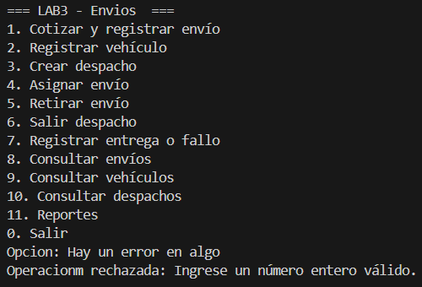

Despacho Vacio

Los tiempos de entrega de cada categoría.
Las restricciones de capacidad y refrigeración.
La política de reintentos de cada categoría, hasta llegar a “devuelto al remitente”.
Evidencia de que las cotizaciones, los retiros de envíos y las operaciones rechazadas no modifican los ingresos.
https://github.com/garcia-salic/Lab-3.git

Material a entregar en Canvas
Archivo PDF con el análisis, el diagrama UML y la evidencia de las pruebas realizadas. Incluya el diagrama dentro del documento; no entregue únicamente un enlace. URL de un repositorio público en GitHub con todos los archivos .java y un archivo README.md con las instrucciones necesarias para compilar y ejecutar el programa.

Evaluación
Componente | Criterio | Puntos
Análisis | Requisitos, reglas de cobro, estados y condiciones de validez completos y precisos. | 10
 | Clases con responsabilidades claras. Cada decisión que depende de la categoría está asignada a la clase adecuada. | 10
 | Justificación de la jerarquía, incluyendo la relación entre paquete y paquete frágil, y análisis del impacto de agregar una categoría. | 10
 | Subtotal | 30
Diseño | Notación UML correcta y diagrama legible. | 8
 | Atributos, métodos, constructores, abstracción, sobrescritura y relaciones representados de forma completa y consistente con el análisis. | 12
 | Responsabilidades bien distribuidas, estado protegido y sin duplicación de datos ni de reglas entre categorías. | 10
 | Subtotal | 30
Programa | Implementación consistente con el diseño. Las decisiones por categoría se resuelven mediante polimorfismo y no con verificaciones del tipo del objeto. | 10
 | Costos, tiempos y políticas de reintento correctos para todas las categorías. | 10
 | Despachos, asignaciones, entregas e ingresos gestionados de forma consistente. | 10
 | Menú funcional, reportes correctos y manejo de entradas inválidas sin terminar inesperadamente. | 5
 | Pruebas con resultados esperados y obtenidos que cubren las reglas y las operaciones que no deben modificar el estado ni los ingresos. | 5
 | Subtotal | 40
 | Total | 100

